Benvinguts al món de l'oli

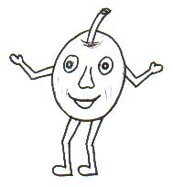

Hola, jo sóc l' Olivina
i et vull convidar a descobrir el món de l'oli .

Llegeix el text amb atenció.

A la comarca de les Garrigues s'hi conreen molts productes agrícoles: oliveres, cereals, tabac, arbres fruiters, farratges, panís i ametllers.

Un dels més representatius és l'olivera.

De l'olivera es cullen les olives i de les olives es fa l'oli.

El pagès conrea els camps d'oliveres i cuida la terra.

L'oli l'utilitzem molt a la cuina de casa nostra.

I és tan bo amb el pa amb tomata !
i també a l'amanida amb unes quantes olives !

Amb aquest dossier podràs conèixer i treballar :
- l'olivera
- les olives
- la collita de les olives
- el treball del pagès
- l'oli
- com es fa l'oli
- com es feia l'oli, abans
- les utilitats de l'oli

Ara fixa - t'hi bé . . .

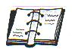
Quan vegis un vol dir que has de llegir el text molt atentament.
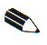
Quan vegis un vol dir que comencen les

activitats i hauràs de dibuixar, escriure, pintar . . .

L'olivera
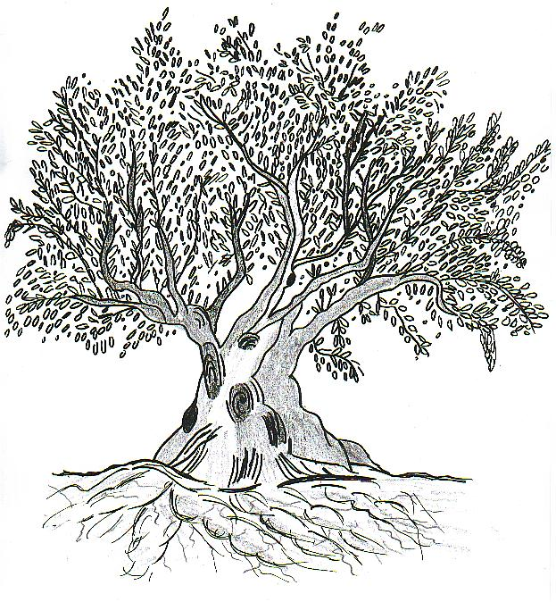

L'olivera és un arbre reforçat amb el tronc gruixut i rugós que aguanta la capçada.

La capçada és gran i té
forma arrodonida .

Té moltes branques plenes de
fulles petites i allargades.

Sota mateix del tronc, sota
terra, hi ha les arrels que són molt fortes i són
són molt fortes i ramificades.

  

   Activitats

1. Escriu les parts de l'olivera i una característica de cadascuna.

Tronc

És gruixut i rugós

Capçada

Són fortes i ramificades

2. Observa aquesta olivera. Escriu les seves parts al lloc corresponent i després pinta-la.

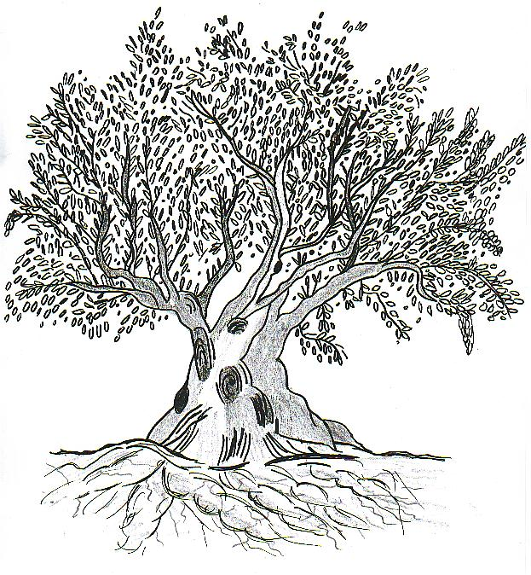

3. Esbrina i contesta:

Saps quina funció tenen les arrels d'un arbre?

On estan situades ?

Saps quina funció tenen les branques?

- Fixa't en la definició i descobreix els noms.

Conjunt format per branques i fulles

Ramificacions del tronc plenes de fulles

Situades sota terra i xuclen l'aigua i els aliments

Part de l'olivera que aguanta la capçada

Les oliveres poden viure molt temps. N'hi ha que arriben
a viure més de 1000 anys.

A l'olivera no li cauen les fulles en tot l'any; és un arbre de fulla perenne.

Les seves fulles són verdes, primes i allargades. Per l'anvers són de color verd fosc i pel revers és platejada.

A la primavera fan ramets de flors petites i blanques, és la rapa. Aquests ramets a l'hivern seran les olives.

Una sola olivera pot fer moltes olives, fins i tot pot arribar a omplir 10 o 15 sacs en un any.
.

  

 Activitats

- Observa aquestes branques d'olivera. Com pots veure una petita branca d'olivera, pot fer moltes flors i moltes olives.
Completa els noms i pinta-les.

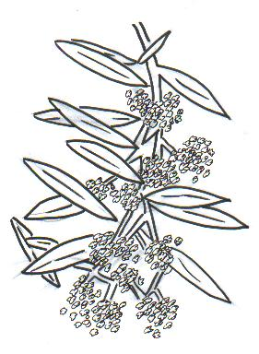
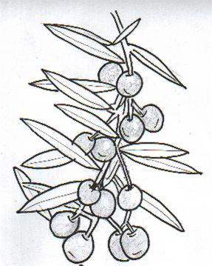
o

r

i

ll

2. Completa les frases :

Una olivera pot viure

A les oliveres no li cauen les fulles

Les fulles són , i

Les flors de l'olivera són i

Les flors de l'olivera a l'hivern seran

Una olivera pot fer

3. Ara pots veure una fulla d'olivera amb les seves parts. Com és?
Encercla les respostes correctes.

nervis Té forma de cor

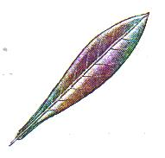
L'anvers és de color verd fosc

És prima i allargada

limbe Té forma de llança

pecíol Té el revers de color verd fosc

L'olivera és un arbre que es pot aprofitar per a fer diferents coses.

La fusta del tronc és dura i forta. S' aprofita per a fer mobles, escultures, vaixells . . . i per llenya per a escalfar la llar.

Les fulles de l'olivera també s'aprofiten per a fer infusions, farratge i pinso pels animals.

   Activitats

1. Quines parts de l'olivera s'aprofiten per a fer diferents coses?

   i

2. Relaciona cadascuna de les coses que es poden fer amb el tronc
i les fulles de l'olivera.

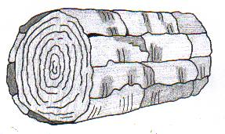
una taula del menjador

pinso pels conills

infusió pel mal de panxa
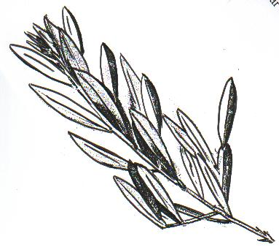

llenya per la calefacció

farratge per les vaques
3. Observa l'interior del tronc d'una olivera. S'hi veuen una mena d'anelles.

Cada anella és
un any de vida

Quant anys té aquesta olivera ?

4. Esbrina i completa quins passos s'han de seguir fins arribar a
obtenir un moble del menjador de casa teva: les cadires, la taula,
la llibreria…

Et donem unes pistes :

. El llenyataire

. A la serradora

. El fuster

. L'ebanista

. A la botiga de

